ルツ１：16 ルツは言った。「あなたを捨て、あなたから別れて帰るように、私にしむけないでください。あなたの行かれる所へ私も行き、あなたの住まれる所に私も住みます。**あなたの民は私の民、あなたの神は私の神です。**

2:10-13彼女は顔を伏せ、地面にひれ伏して彼に言った。「私が外国人であるのを知りながら、どうして親切にしてくださるのですか。」

11 ボアズは答えて言った。「あなたの夫がなくなってから、あなたがしゅうとめにしたこと、それにあなたの父母や生まれた国を離れて、これまで知らなかった民のところに来たことについて、私はすっかり話を聞いています。

12 **主があなたのしたことに報いてくださいますように。また、あなたがその翼の下に避け所を求めて来たイスラエルの神、主から、豊かな報いがあるように。」**

13 彼女は言った。「ご主人さま。私はあなたのご好意にあずかりとう存じます。私はあなたのはしためのひとりでもありませんのに、あなたは私を慰め、このはしためにねんごろに話しかけてくださったからです。」

　　　　　　　　　　　　　　　　　　　　　　　Tomo Yamaoka

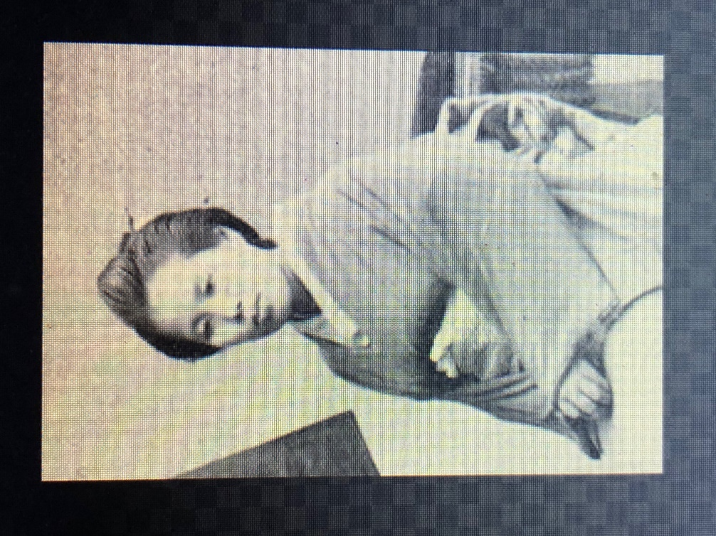 **２０２０年１２月０６日**

**By　Paul　Suzuki**

**『ルツ記からクリスマスへ③』（神様の摂理）**

**“Book of Ruth to Christmas”** **divine providence**

**ルツ記Ruth１：１６、２：１０～１３**

1. クリスマスの舞台ベツレヘム in Bethlehem
2. 山岡登茂とその生涯　 Life of Tomo Yamaoka
3. 私の神　My God
4. 神は神、唯一の神　God is God , only one God
5. 時が良くても悪くても神様に仕える always serve God
6. 信仰に応えるボアズ Boaz’s faith